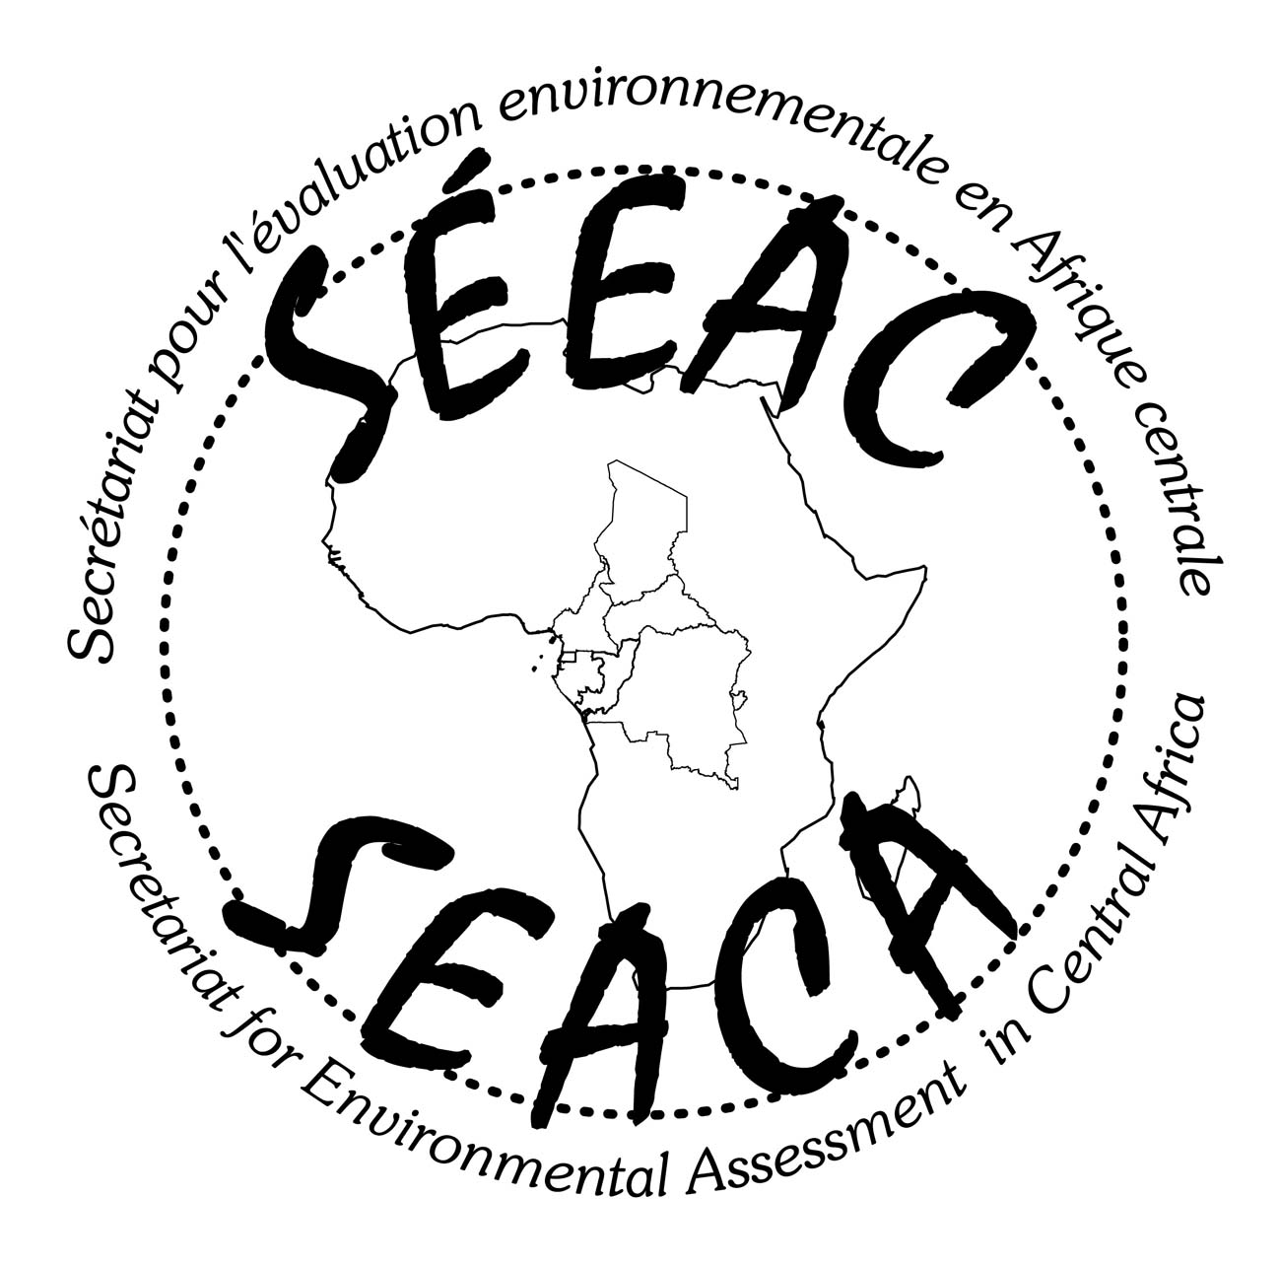
Secrétariat pour l’Évaluation Environnementale en Afrique Centrale (SÉEAC)
Récépissé de déclaration d’association N°: 001187/RDA/J06/BAPP

Formulaire d’inscription : 6e Séminaire International du SEEAC
Mountain Hotel Buéa, 13-14 Novembre 2014

Identification du participant

Genre : Madame Monsieur
Nom : | Prénom :
Organisme ou affiliation :
Titre ou fonction :
Adresse postale :
Ville : | Téléphone :
Région ou Département | Télécopieur :
Pays : | Courriel 1 :
Code postal : | Courriel 2 :

……………………………………………………………………………………………………………………………………………………

Mode de paiement :

Chèque ou mandat western Union – Money Gram (152,45 €) fait à l’ordre du Secrétariat Exécutif pour l’Evaluation Environnementale en Afrique Centrale

Par virement bancaire à l’ordre du Secrétariat Exécutif pour l’Evaluation Environnementale en Afrique Centrale
au Compte n°0231640101582125 NFC BANK CAMEROON.

Pour tout renseignement supplémentaire, veuillez envoyer un courriel à l’adresse : seeac@seeaconline.org

